**Documentație pentru Site-ul Web "The Creation of Video Games"**

**Descriere general:**

Acest document prezintă o descriere a structurii și conținutului site-ului web "The Creation of Video Games". Site-ul are un design care furnizează informații despre procesul de dezvoltare a jocurilor video, conceptul și designul acestora, dezvoltarea, grafica și mecanica de joc. Site-ul are o temă întunecată, iar paginile sunt conectate printr-un meniu de navigare în partea de sus.

**Structura site-ului:**

**Header**

* Elementul <header> conține un titlu mare "The Creation of a Video Game", care servește drept titlu principal al site-ului.



**Meniu de Navigare**

* Meniul de navigare este reprezentat de elementul <nav>, care conține o listă de link-uri către secțiunile principale ale site-ului: "Introduction," "Concept & Design," "Development," "Graphics & Visuals," și "Gameplay Mechanics."



**Secțiunea "Introduction"**

* Această secțiune descrie procesul general de dezvoltare a jocurilor video. Conține o listă cu etapele dezvoltării jocului.

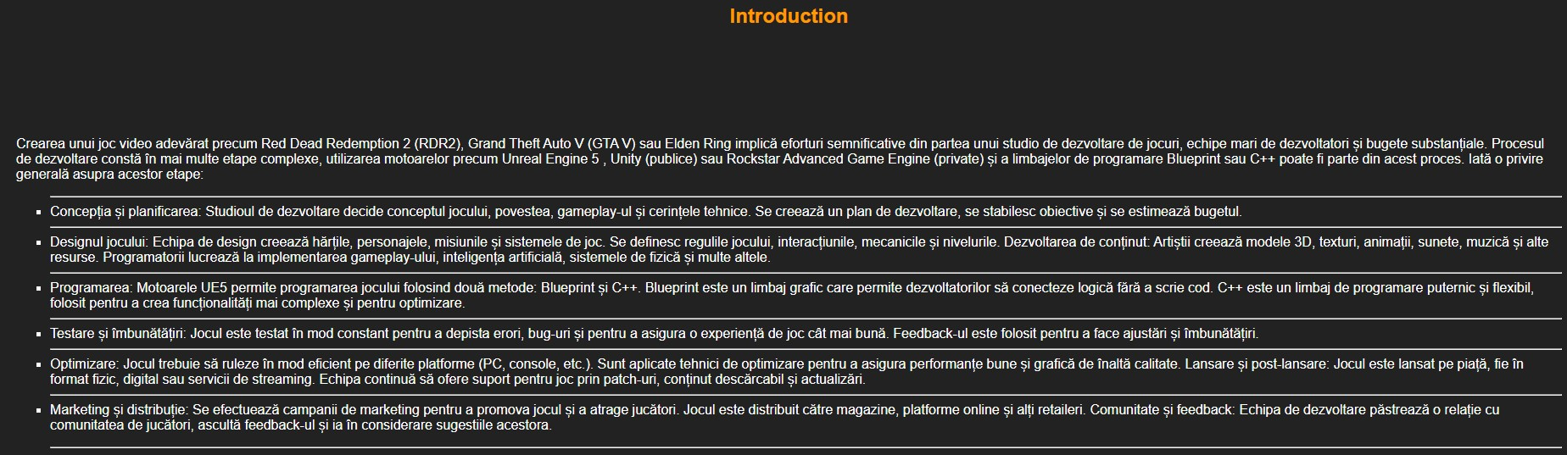

**Secțiunea "Concept & Design"**

* Această secțiune explică importanța conceptului și designului în dezvoltarea jocurilor video. De asemenea, oferă exemple de concepte din jocuri. Include și un videoclip-uri referitoare la gameplay.

**Secțiunea "Development"**

* Această secțiune detaliază procesul de dezvoltare a jocurilor, cu accent pe Unreal Engine 5. Afișează imagini și oferă informații despre crearea modelelor 3D și resurse utile pentru dezvoltatori.

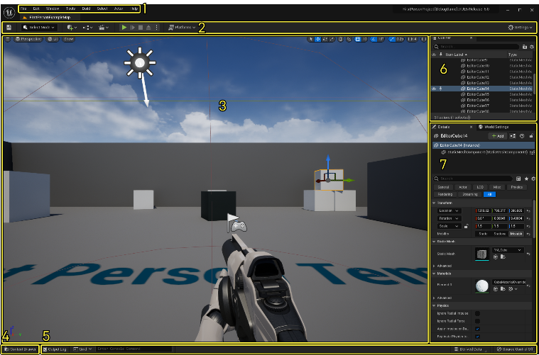

**Secțiunea "Graphics & Visuals"**

* Această secțiune explorează importanța graficii și vizualurilor în jocurile video. Oferă informații despre shaders, materiale și tehnici de optimizare.

**Secțiunea "Gameplay Mechanics"**

* Această secțiune discută mecanica de joc care face jocurile atractive.

**Blog-ul**

* Aceasta este pagina de blog în care voi publica articole sau știri despre noutăți din industria jocurilor video, tehnici de dezvoltare sau recenzii ale jocurilor populare.

**Jocuri interactive sau simulări**

* Voi include jocuri interactive sau simulări care permit utilizatorilor să experimenteze aspecte ale dezvoltării de jocuri, cum ar fi crearea unui nivel de joc sau proiectarea personajelor. 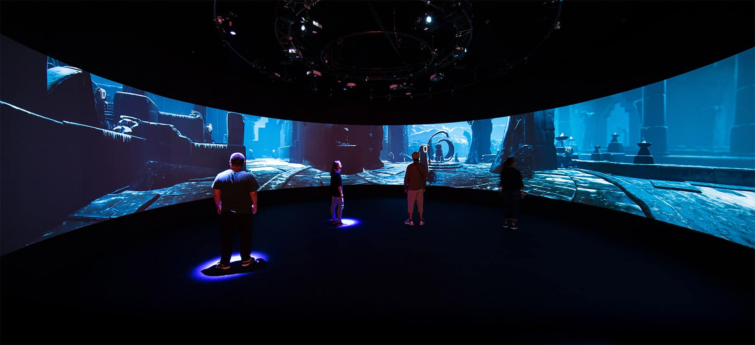

**Secțiune de întrebări frecvente (FAQ)**

* Adăugați o secțiune FAQ pentru a răspunde la întrebările comune ale utilizatorilor despre dezvoltarea de jocuri video și resursele disponibile.



**Footer**

* Footer-ul conține un buton "Contact Us" pentru a permite utilizatorilor să intre în contact cu site-ul.

**Stil și Aspect**

Site-ul are un aspect simplu și minimal, cu utilizarea culorilor întunecate pentru background și texte albe pentru vizibilitate. Font-ul folosit este "Arial." Imaginile și videoclipurile sunt folosite pentru a sprijini conținutul.

**Interactivitate**

Site-ul folosește link-uri pentru navigare include și videoclip-rui. De asemenea, este inclus un script CSS și JavaScript care oferă site-ului viață.

**Resurse Externe**

Site-ul utilizează imagini pentru a ilustra conținutul și include link-uri externe către resurse utile pentru dezvoltatori (e.g., "<https://sketchfab.com/>"). De asemenea, menționează că există tutoriale disponibile pe YouTube pentru Unreal Engine 5 și oferă link-uri.